¿CÓMO CONOCER EN QUÉ ETAPA VA EL RESTABLECIMIENTO DEL SERVICIO DE ENERGÍA ANTE UNA FALLA REPORTADA?

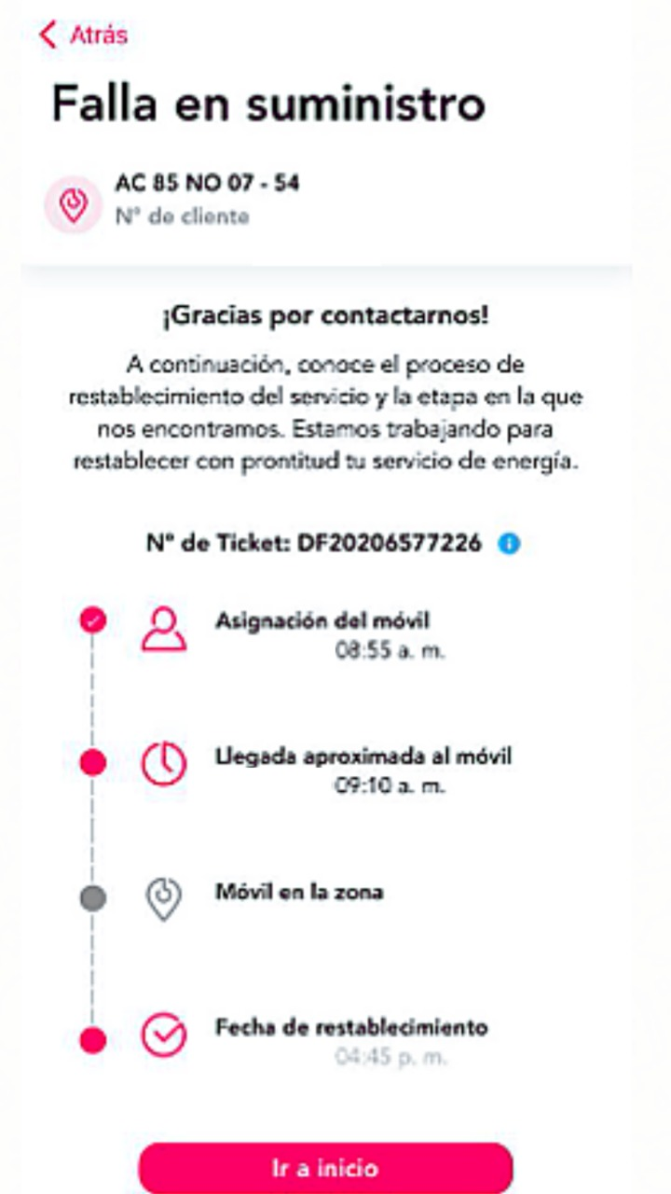
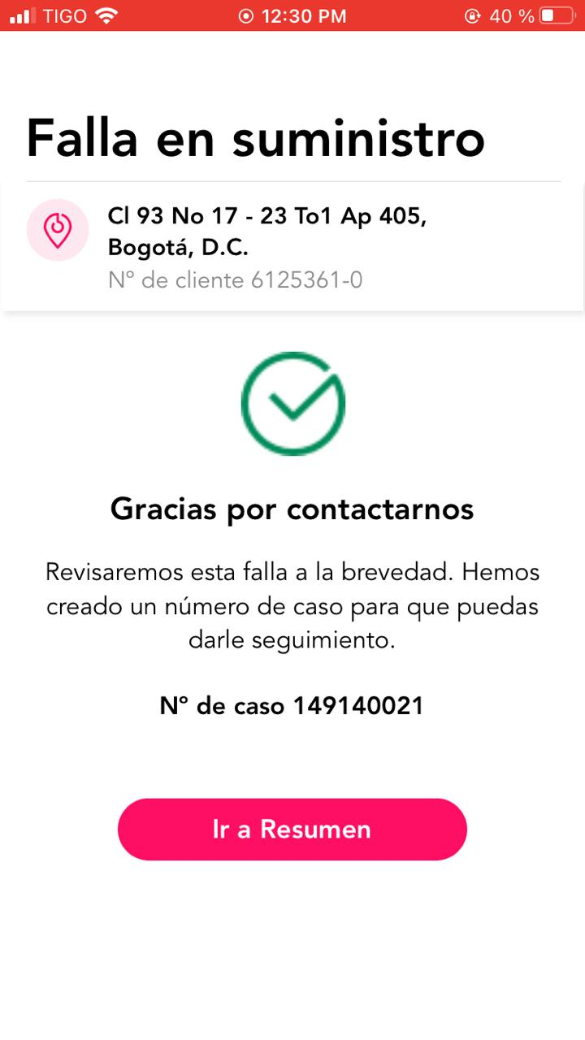

- Con más de un millón de descargas, la App Enel-Codensa les permite a los clientes conocer en qué etapa va el restablecimiento del servicio de energía.

- El acceso a convenios de pago, la posibilidad de realizar la auto lectura del medidor y el ingreso a la aplicación a través de redes sociales, son otras transacciones implementadas recientemente en la plataforma.

Bogotá, 25 de agosto de 2021 – Desde su lanzamiento en febrero de 2014, la App Enel-Codensa ha tenido más de un millón de descargas y se ha venido transformando para que cada día sean más los trámites que los clientes puedan gestionar desde la palma de su mano. En ese sentido, la Compañía habilitó una opción para que las personas que reportan una falla pueden hacer seguimiento en tiempo real de la etapa en la que va el restablecimiento del servicio de energía: asignación del móvil, su llegada y permanencia en terreno, y la hora estimada de normalización del servicio.

Para acceder a esta función, los clientes deben descargar la App Enel-Codensa en el Google o Apple Store y seguir los siguientes pasos:

- Iniciar sesión o registrarse.
- Dirigirse a la sección “Reportes”, ubicada en la barra inferior.
- Hacer clic en la opción “Falla en el suministro”.
- Seleccionar el número de cuenta asociado a la falla que se desea reportar. En este momento el sistema le notificará si la falla ya fue reportada. En caso tal de ser así, automáticamente se desplegarán las etapas de restablecimiento del servicio.
- Si el sistema no ha identificado la falla, el cliente deberá reportarla diligenciando un formulario. Una vez la Compañía haya verificado la situación presentada, la persona podrá ingresar nuevamente a “Reporte” – “Fallas en el suministro” y conocer en qué etapa va la solicitud.
Es importante tener en cuenta que esta modalidad también fue habilitada en la página web de la Compañía (https://www.enel.com.co/es/reporte-de-fallas.html) y para hacer uso de ella, se deben seguir los pasos 4 y 5 del procedimiento mencionado anteriormente.
Otras facilidades de la App Enel-Codensa

Además de poder iniciar sesión con su cuenta de Google, Facebook o Apple, ahora los usuarios de la App Enel-Codensa también pueden realizar las siguientes transacciones a tan solo un clic de distancia:

- Acceder al enlace de agendamiento de citas para asistir a uno de los Centros de Servicio de la Compañía.
- Solicitar un plazo para el pago de la factura de energía y, en caso tal de tener una deuda de máximo $3 millones de pesos, acceder a un convenio de pago. Para este último, los clientes del segmento residencial deben dirigirse al módulo de Pago y seleccionar “Generar convenio”. De cumplir con los requisitos, podrán acceder a un plan de financiación de hasta seis meses y con tasas de interés preferenciales.
- Reportar la lectura del medidor ante la imposibilidad de que la Compañía ingrese al predio a realizar esta labor. Ante esta situación, las personas deben dirigirse a la pestaña “Resumen” y hacer clic en la opción “Ingresar lectura”. Allí deberán validar el código de su medidor y tomarle una fotografía al mismo.
“La digitalización es uno de los pilares de nuestra estrategia corporativa; una estrategia que pone en el centro al cliente y que vela por ofrecerle la mejor experiencia de usuario. Por eso, desde Enel-Codensa trabajamos en el constante desarrollo de soluciones sencillas, eficientes y ágiles que nos permitan fortalecer la relación de nuestros usuarios con el servicio de energía, siendo la App Enel-Codensa uno de los principales canales para potencializar este fin”, manifestó Carlos Mario Restrepo, gerente de Mercado de Enel-Codensa.

SOBRE EL GRUPO ENEL: ENEL–CODENSA Y ENEL-EMGESA

Enel-Codensa y Enel-Emgesa hacen parte de Enel, una compañía multinacional del sector de la energía y un operador integrado líder en los mercados mundiales de electricidad, gas y energías renovables. Es la mayor empresa de servicios públicos europea por EBITDA ordinario, y tiene presencia en más de 30 países en todo el mundo, produciendo energía con más de 88 GW de capacidad gestionada. Enel distribuye electricidad a través de una red de más de 2,2 millones de kilómetros y, con alrededor de 74 millones de usuarios finales comerciales y residenciales a nivel mundial, el Grupo tiene la mayor base de clientes entre sus pares europeos.

Enel–Codensa es una empresa de distribución y comercialización de energía eléctrica, líder en el mercado, con 3.526.776 clientes distribuidos en Bogotá, 116 municipios de Cundinamarca, 15 municipios de Boyacá, 8 de Tolima, 1 de Caldas y 5 del Meta. Cuenta con una potencia instalada de 11.295 MVA (megavoltiamperios) a lo largo de 73,525 kilómetros de red de Alta, Media y Baja Tensión. La Compañía genera cerca de 14.350 empleos directos e indirectos en el país. El prestador del servicio de comercialización y distribución de energía eléctrica continúa siendo Codensa S.A. ESP, entidad vigilada por la Superintendencia de Servicios Públicos Domiciliarios.

Para mayor información:
María Fernanda Bohórquez
E-mail: maría.bohorquezd@enel.com

